附件1

CET无法参加考试考生登记表

|  |  |  |  |  |  |
| --- | --- | --- | --- | --- | --- |
| 序号 | 准考证号 | 姓名 | 身份证号 | 考试科目 | 导致无法参加考试的原因 |
|  |  |  |  |  |  |
|  |  |  |  |  |  |
|  |  |  |  |  |  |
|  |  |  |  |  |  |
|  |  |  |  |  |  |
|  |  |  |  |  |  |
|  |  |  |  |  |  |

注:本表仅适用于符合新冠肺炎疫情防控有关规定而无法参加考试的考生。

附件2

河北健康码”（含“通信大数据行程卡”）示例

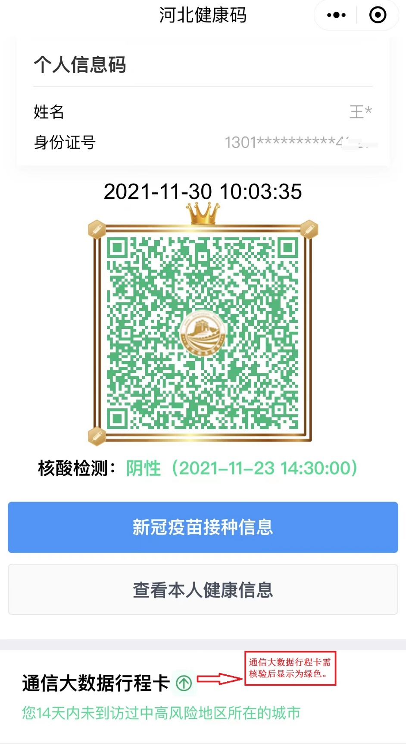

注：健康码、行程卡需均为绿码。